EXAMEN FINAL CP56
21 juin 2023
Documents non autorisés

- QUESTION 1 (2 pts) : Modification des stratégies d’entreprise
Donner et détailler, de votre point de vue, les avantages environnementaux de la démarche de vente de service/location de produits par rapport aux stratégies de vente actuelle.

- QUESTION 2 (8 pts) : Rapports d’analyses environnementales

- Quels sont les différents formats de déclaration environnementale actuellement utilisés par les entreprises ? Quels sont les points bloquants ? (2 pts)

- Quelles sont les principales différences entre une Analyse du cycle de vie (ACV) et une Déclaration environnementale de produit (DEP ou Profil Environmental Product) ? (2 pts)

- Déclaration environnementale d’un produit (DEP) ou Profil environnemental product (PEP) (2 pts)

Quelles devraient être, selon vous, les « informations pertinentes » à faire figurer sur le profil environnemental de produits de consommation courante (justifier votre réponse). Quelles critiques/ commentaires pouvez-vous faire sur les 2 exemples de PEP donnés ?
En attendant la mise en place d’un référentiel commun, de nombreuses compagnies proposent des déclarations plus ou moins lisibles. Par exemple, la société Casino pour ses produits alimentaires :
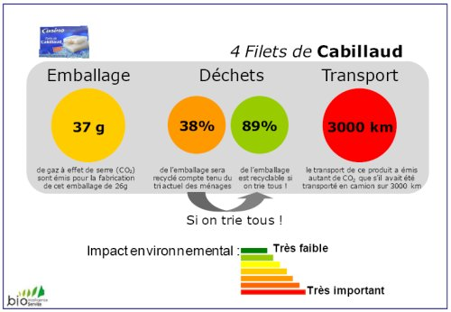

Ou la société Timberlands pour ses vêtements et chaussures :

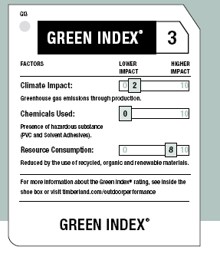
- Qu’est ce que la responsabilité élargie des producteurs ? En quoi favorise-t-elle la mise en place de filières de collecte dédiées ? Pourquoi la filière de recyclage des écrans ne parvient elle pas à atteindre les objectifs fixés ?

- QUESTION 3 (10 pts) :

Contexte
Vous êtes nouvellement recruté au sein d'une PME de 200 personnes produisant des petits appareillages électriques à main (perceuses, visseuses, ponceuses, défonceuses, etc.) de moyenne gammes distribués en grandes surfaces.
Ce marché très disputé impose un renouvellement accéléré de la gamme et une innovation constante permettant notamment une réduction des coûts.
Le bureau chargé du développement de nouveaux produits compte 35 personnes.
L'entreprise est équipée d'une chaîne complète de CFAO.
L'entreprise est certifiée ISO 9001. A moyen terme (3 ans), une certification ISO 14001 doit être obtenue.
Votre entreprise réalise 40% de son chiffre d’affaires à l'exportation, principalement en Europe.

Objectifs
Afin d'une part de réduire le montant annuel de la Taxe Générale sur les Activités Polluantes (TGAP) et d'autre part pénétrer plus encore le marché nord européen au sein duquel les consommateurs sont particulièrement sensibilisés à l'achat de produits "verts", vous êtes chargés par la Direction de mettre en place des actions visant à limiter les impacts environnementaux des produits fabriqués.
C'est là la raison principale de votre recrutement.

Délivrables (à l'issue de l'examen)
Vous devez éditer deux notes d'une à deux pages chacune au maximum, l'une destinée à la Direction de l'entreprise, l'autre destinée aux membres du bureau d'étude (ingénieurs et techniciens), dans lesquelles vous développez synthétiquement la démarche globale que vous souhaitez promouvoir et mettre en place au sein de l'entreprise.
Vous insistez particulièrement sur les enjeux de la démarche, sur les méthodologies et les outils à implémenter en justifiant les choix proposés.
Vous proposez éventuellement un planning de mise en œuvre des actions ainsi que des indicateurs permettant de quantifier les gains.
Vous expliquez, le cas échéant au moyen d'un exemple, pourquoi une démarche d'éco-conception est génératrice d'innovations.

